Katholische Jugendagentur
Düsseldorf

Gertrudisstraße 12-14
40229 Düsseldorf
Ansprechpartner:
Katharina Matusche
Telefon:02133 269790
Katharina.Matusche@kja.de

www.kja-düsseldorf.de

Düsseldorf, 03.11.2022
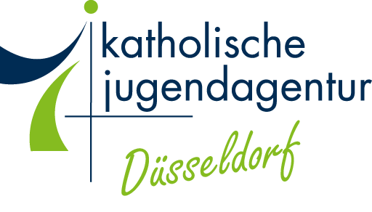

Katholische Jugendagentur Düsseldorf gGmbH
Gertrudisstraße 12-14 · 40229 Düsseldorf

An
die Eltern der
Schule Burg

Hilfsaktion „1 Dose für Czernowitz“

Liebe Eltern,

die KJA Düsseldorf, Träger der OGS Burg, engagiert sich in verschiedenen Arbeitsfeldern der Jugendarbeit und Jugendhilfe. Nun möchten wir gerne den Menschen in der Ukraine helfen.

Seit Beginn des Krieges in der Ukraine sind bereits über 60.000 Menschen aus den Kriegsgebieten in die Stadt Czernowitz geflohen. Diese Menschen mit genügend Lebensmitteln zu versorgen, stellt die Hilfskräfte vor Ort vor eine große Herausforderung. Besonders die Menschen, die sich nicht selbst versorgen können, sind auf Unterstützung angewiesen.

Im Zeichen der Solidarität möchten wir die Menschen in Czernowitz unterstützen und uns an der Hilfsorganisation „1 Dose für Czernowitz“ beteiligen, die von der Caritas Düsseldorf ins Leben gerufen wurde.
Bei dieser Aktion sollen ausschließlich Konservendosen gesammelt werden, um so eine unkomplizierte Versorgung mit haltbaren Lebensmitteln sicherzustellen.

Im Hinblick auf die kommenden Wintermonate können wir die Menschen in Czernowitz zum Beispiel mit Fertiggerichten (Ravioli, Suppen, Eintöpfe etc.), mit Gemüse (Bohnen, Mais, Erbsen etc.) oder Fleisch (Gulasch etc.) unterstützen.

Wenn Sie diese Hilfsaktion unterstützen möchten, dann könen die Konservendosen bis zum 11.11.2022 bei der Klassenleitung, im Sekretariat der Schule oder in der OGS abgegeben werden.

Im Zeitraum rund um den Martinstag möchten wir mit dieser Aktion vor allem an den Gedanken des Miteinanders und des Teilens erinnern. Eine Dose je Kind reicht vollkommen aus, denn aus wenig wird viel, wenn möglichst viele mitmachen.

Mit freundlichen Grüßen

